**Тижневий бюлетень**

**щодо ситуації з грипу та COVID-19 в Україні**

**за даними обраних лікувальних закладів в містах**

**Київ, Дніпро, Одеса та Хмельницький**

**на 44 тижні 2024 року**

Публікується на сайті [www.ukrinfluenzakyiv.com.ua](http://www.ukrinfluenzakyiv.com.ua)

З 2008 року в Україні функціонує система епіднагляду за грипоподібними захворюваннями (ГПЗ)* та тяжкими гострими респіраторними захворюваннями (ТГРЗ)* на основі даних, що надходять з обраних лікувальних закладів у містах Київ, Дніпро, Одеса та Хмельницький. Система налічує 11 закладів, зокрема - 8 стаціонарів та 3 – поліклінічні та амбулаторні заклади. Дані з цих закладів про кількість захворілих, госпіталізованих, кількість проведених лабораторних досліджень та число позитивних на респіраторні віруси зразків на регулярній основі щотижнево вносяться на сайт www.ukrinfluenzakyiv.com.ua. Епідеміологічний моніторинг проводиться у рамках проєкту «Госпітальний нагляд за грипом в Україні», що здійснюється на основі аналізу випадків (case-based surveillance).

Показники захворюваності розраховані на чисельність населення, яке обслуговується цими лікувальними закладами. Поліклінічні та амбулаторні заклади обслуговують 165 797 тис. населення (дорослі – 91048 тис., діти – 74749 тис.), у стаціонарах обслуговується 2 млн. 067 227 тис. населення (дорослі – 1 млн. 627 680 тис.; діти – 439 547 тис.).

* - під визначення випадків ГПЗ та ТГРЗ підпадають респіраторні захворювання, спричинені респіраторними вірусами, зокрема, вірусами грипу, аденовірусами, вірусами парагрипу, риновірусами, RS-вірусами, метапневмовірусами, бокавірусами, коронавірусами людини OC43, 229E, NL63, HKU1, у тому числі - вірусами SARS-CoV-2, що викликає COVID-19.

За даними системи епіднагляду в Україні в обраних поліклінічних та амбулаторних закладах на 44 тижні 2024 року (28.10 – 03.11.2024 р.) було здійснено 601 амбулаторний візит.

В обрані стаціонари 4-х міст на 44 тижні було госпіталізовано 795 хворих, що на 18,3 % більше у порівнянні з минулим тижнем, з них 618 дітей до 17 років (77,7 %) з підозрою на ТГРЗ. Питома вага ТГРЗ від усіх госпіталізованих хворих складала 2,0 %. Було виявлено 19 (пок. 0,9 на 100 тис.) хворих, що відповідали визначенню ТГРЗ, що у 2,2 рази більше, ніж на минулому тижні. З них 5 (пок. 1,1 на 100 тис.) – діти віком до 17 років, у порівнянні з минулим тижнем приріст захворюваності серед дітей складав 66,7 % (рис. 2). За результатами лабораторного дослідження було підтверджено 1 випадок вірусу SARS-CoV-2 серед дітей у віковій групі менше 5 років та 3 випадки - інші вірусні інфекції (рис.1).

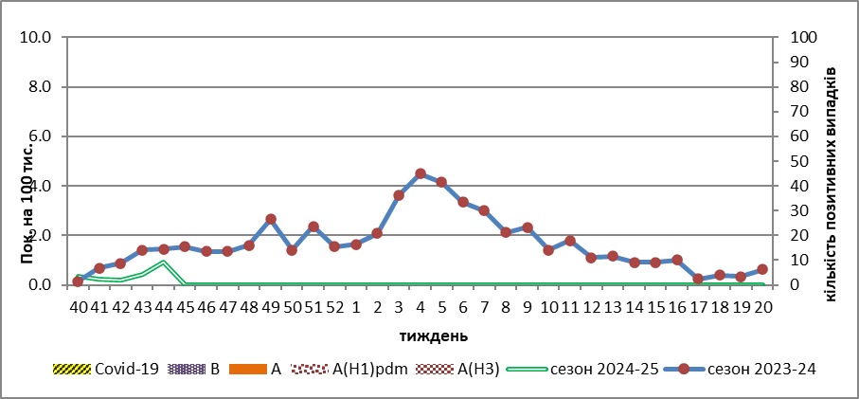

Рис. 1. Динаміка реєстрованих випадків ТГРЗ та кількість лабораторних підтверджень грипу та SARS-CoV-2 в обраних клініках 4-х міст України в сезоні 2024-2025 років.

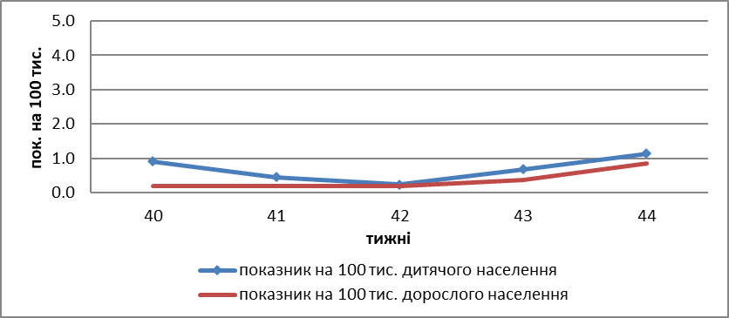

Рис.2. Інтенсивні показники ТГРЗ дитячого та дорослого населення у епідсезоні 2024-2025 роках.

Вже третій рік поспіль під час епідсезону спостерігається сумісна циркуляція вірусів грипу та вірусу SARS-CoV-2. Як і належить, розпочинається сезон із циркуляції вірусу SARS-CoV-2, відсоток підтверджених випадків на 44 тижні сягав 25,0 %, що наочно відображено на рис. 3. Підтверджених випадків грипу не виявлено.

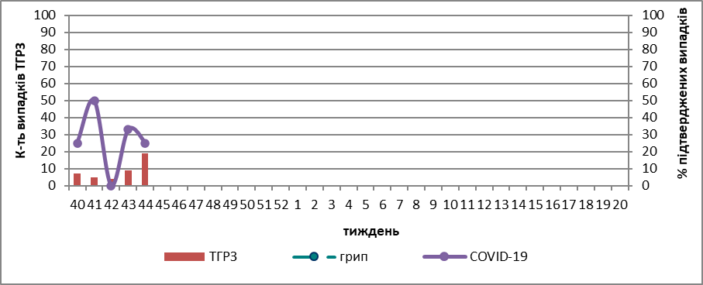

Рис. 3. Відсоток підтверджених випадків грипу та COVID-19 серед хворих, які знаходились на стаціонарному лікуванні із тяжким гострим респіраторним захворюванням в обраних клініках 4 міст у епідемічному сезоні 2024-2025 рр.

На рис. 4 подано захворюваність на грип та гострі респіраторні інфекції в цілому по місту Києву та кількість лабораторно підтверджених випадків грипу на COVID-19 станом на 44 тиждень 2024 р. з початку епідемічного сезону.

Рис. 4. Захворюваність на грип та гострі респіраторні інфекції у місті Києві та кількість лабораторно підтверджених випадків грипу та COVID-19 станом на 44 тиждень 2024 р. з початку епідемічного сезону.

Як видно з рис.4, захворюваність на грип та гострі респіраторні інфекції у місті Києві є нижчою за епідпоріг і несуттєво відрізняється від минулорічної за цей період. Кількість лабораторно підтверджених випадків COVID-19 у місті Києві з початку сезону не перевищує 100 випадків за тиждень. Лабораторно підтвердженого грипу поки що не реєструється. При проведенні вірусологічних досліджень є лабораторно підтверджені випадки риновірусної, парагрипозної та аденовірусної інфекцій.

Деяке зниження захворюваності та кількості лабораторно підтверджених випадків COVID-19 у місті Києві можна пояснити тижневими шкільними канікулами, що вплинуло на статистичне зниження цих показників.

Відповідальна за випуск - доктор медичних наук, професор медицини Алла Міроненко